Android:单元测试Junit的配置
在实际开发中，开发android软件的过程需要不断地进行测试。而使用Junit测试框架，侧是正规Android开发的必用技术，在Junit中可以得到组件，可以模拟发送事件和检测程序处理的正确性..........

第一步：首先在AndroidManifest.xml中加入下面代码:

- <?xml version="1.0" encoding="utf-8"?>
- <manifest xmlns:android="http://schemas.android.com/apk/res/android"
- package="hb.learn.junit"
- android:versionCode="1"
- android:versionName="1.0">
- <uses-sdk android:minSdkVersion="8" />
- <application android:icon="@drawable/icon" android:label="@string/app_name">

- <!-- 在本应用中导入需要使用的包，放在application里面activity外面 -->
- <uses-library android:name="android.test.runner" />

- <activity android:name=".JunitTestActivity"
- android:label="@string/app_name">
- <intent-filter>
- <action android:name="android.intent.action.MAIN" />
- <category android:name="android.intent.category.LAUNCHER" />
- </intent-filter>
- </activity>

- </application>

- <!-- 记住这个一要放在application外面，不然会出现配置错误 信息 -->
- <instrumentation android:name="android.test.InstrumentationTestRunner"
- android:targetPackage="hb.learn.junit" android:label="Tests for My App" />
- </manifest>
上面targetPackage指定的包要和应用的package相同。就是这个测试类所在的包名；

第二步：编写单元测试代码（选择要测试的方法，右键点击“Run As”--“Android Junit Test” ）：

- import android.test.AndroidTestCase;
- import android.util.Log;
- public class XMLTest extends AndroidTestCase {
- public void testSomething() throws Throwable {
- Assert.assertTrue(1 + 1 == 3);
- }
- }

错误提示说明
在运行测试例子的过程中，也会遇到了不少的错误提示，总结如下：
单击“Android JUnit Test”运行后，出现“Android Launch”错误提示，如下
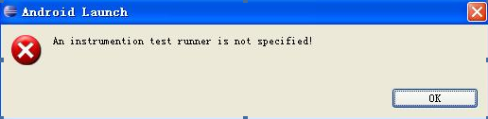
同时，在程序的console面板中会输出如下信息：
ERROR: Application does not specify a android.test.InstrumentationTestRunnerinstrumentation or does not declare uses-library android.test.runner。
出现错误的原因可能是：AndroidManifest.xml配置错误。那么在AndroidManifest.xml到底需要配置哪些内容呢，下面一一为大家说明：
1、在<application>增加引用android.test.runner的声明
- <!-- 在本应用中导入需要使用的包，放在application里面activity外面 -->
- <uses-library android:name="android.test.runner" />
2、然后在<manifest>中增加instrumentation的信息说明
- <!-- 记住这个一要放在application外面，不然会出现配置错误 信息 -->
- <instrumentation android:name="android.test.InstrumentationTestRunner"
- android:targetPackage="hb.learn.junit" android:label="Tests for My App" />

根据自己的程序，在AndroidManifest.xml文件中配置上面的信息。如果上面的信息配置正确，鼠标右键单击工程，选择Run As\Run configurations，在Android JUnit Test选项中选择工程，将会看到下面这个界面：
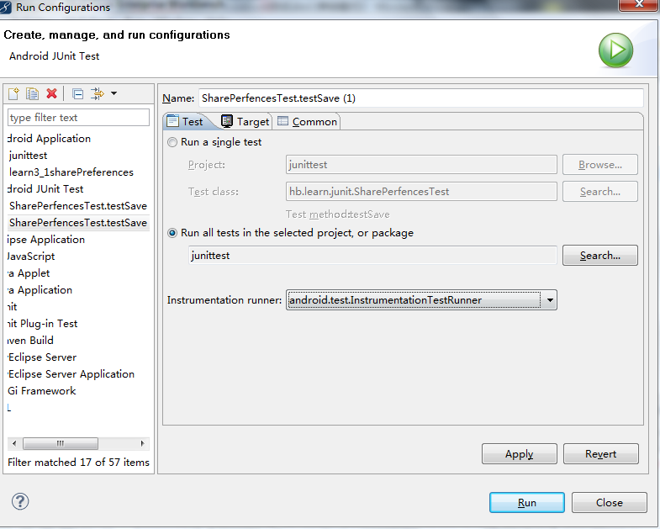
在Instrumentation runner后的列表框选项中，我们看到android.test.InstrmentationTestRunner，并处于当前选择状态。如果这个没有选择框中没有任何选项，就说明AndroidManifest.xml配置有问题。

